420-216-AL Réseau et connectivité
Exercices – Segmentation et sous-réseau
Sous-Réseau
Pour chacune des situations ci-dessous, calculez les informations demandées.
- Nous disposons du réseau 192.168.0.0/16. Nous voulons emprunter 3 bits pour y créer des sous-réseaux.
  - Combien de sous-réseaux pourrons nous créer?
  - Combien d’adresses différentes seront disponibles dans ces sous-réseaux?
- Nous disposons du réseau 192.168.192.0/20. Nous voulons emprunter 2 bits pour y créer des sous-réseaux.
  - Combien de sous-réseaux pourrons nous créer?
  - Combien d’adresses différentes seront disponibles dans ces sous-réseaux?
  - Quels vont être les adresses réseau de chacun de ces sous-réseaux?
Sous-réseau – Division en plages égales
Vous disposez de la plage d’adresse 10.0.0.0/24. Vous voulez diviser cette plage d’adresse en 4 sous-réseaux distincts de 60 hôtes. Indiquez les plages d’adresses que vous utiliseriez.

Vous disposez de la plage d’adresse 10.84.110.0/24. Vous voulez diviser cette plage d’adresse en 3 sous-réseaux distincts de 31 hôtes. Il ne doit pas y avoir de chevauchement d’adresses.
Indiquez les plages d’adresses que vous utiliseriez.
Packet Tracer - 1
Le fichier exercice-subnet.pkt contient la topologie suivante :
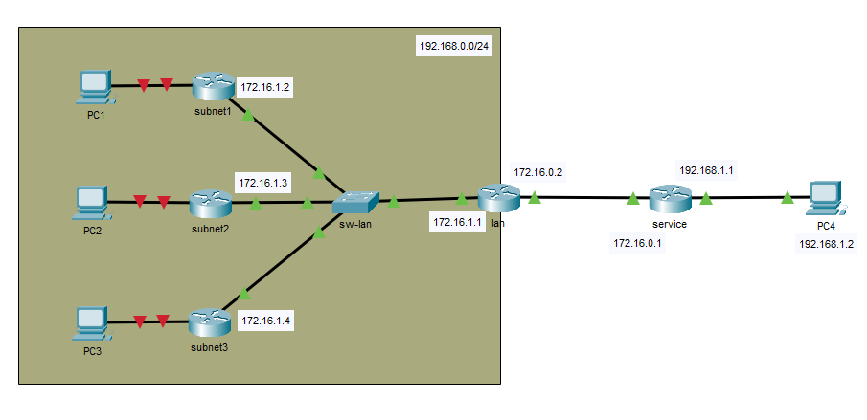
- Vous devez configurer les réseaux « subnet1 », « subnet2 » et « subnet3 ». Vous disposez du 192.168.0.0/24 pour ces 3 réseaux. Créer les plus petits sous-réseaux possibles pouvant contenir au moins 25 hôtes.
- Configurez PC1, PC2, et PC3 chacun dans l’un de ces sous-réseaux. Configurer aussi les interfaces GigabitEthernet 0/0/0 de subnet1, subnet2 et subnet3.
- Toutes les routes nécessaires ont déjà été créées sur les routeurs subnet1, subnet2 et subnet3.
- Créer toutes (3) les routes nécessaires sur le routeur lan. N’ajoutez pas de route par défaut.
- Sur le routeur service, sans créer de route par défaut, créer une seule route qui va permettre au PC4 de communiquer avec vos 3 sous-réseaux.
- Tester la communication entre les PCs. Tous les PCs devraient pouvoir se rejoindre entre eux.

Packet Tracer - 2
Reproduisez la topologie suivante :
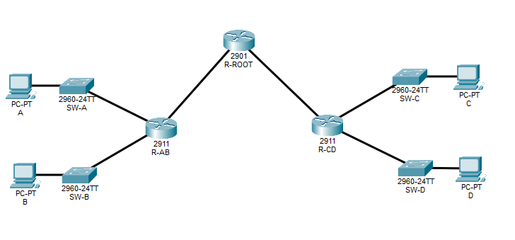
Configurez les équipements en respectant les contraintes suivantes :
- Les PCs A,B,C et D vont avoir une configuration ip dynamique.
  - Ne configurez pas de serveur DNS.
  - Bien entendu, R-AB et R-CD vont faire office de serveur DHCP.
- Les configurations des routeurs vont être entièrement statiques.
- Les routeurs R-AB et R-CD vont n’avoir qu’une seule route : la route par défaut.
- Le routeur R-ROOT va disposer de deux routes uniquement : une qui va lui permettre de rejoindre les réseaux A et B, et une autre qui va lui permettre de rejoindre les réseaux C et D.
- Utilisez des sous-réseaux du 10.0.0.0/8 permettant un maximum de 6 hôtes pour les réseaux inter-routeurs (entre R-ROOT et R-AB et entre R-ROOT et R-CD).
- Les réseaux A,B,C et D vont devoir être des sous-réseaux du 192.168.0.0/16 pouvant accommoder 36 hôtes chacun. Choisissez les plus petits sous-réseaux possibles.

NB : Lors de votre conception de sous-réseaux tenez compte des routes que vous allez devoir créer sur R-ROOT.

